努力了许久，期间也因为很多问题困扰而耽搁了很久这次上电终于成功了

电路图是最普遍的那个4046锁相环特斯拉线圈，可以说前段时间是瞎鼓搞但在后来在某宝买来一台廉价示波器和一台电桥后我就有了明确的改变思路

次级线圈是用学校赞助的0.1mm漆包线18.5cm高7.5cm直径，已刷绝缘漆
初级线圈我用2平方的线随便找了个10cm左右的圆柱物体绕了8圈
顶端电容在3~7pf左右（因为次级接地后顶端和墙壁的电容会随距离变化而变化）
这个是以前洞洞板焊的单管驱动，元件已经被我回收用在覆铜板的驱动上了
第一次用覆铜板原来这么方便，就是布线容易出错，画的时候乱了好几次
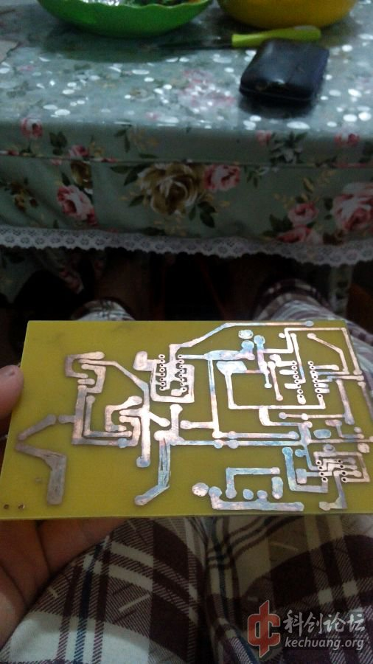
线圈就这样，顶端是在散热片上包的铝箔胶带，原本光线不足改变拍不了拿手电筒一照就现原形了
在第一次上电时是用洞洞板焊的单管驱动，由于没有GDT做隔离所以烧管时有一定几率带走一组图腾，一共烧了3次管带走两次图腾（有一次烧是三脚全通保护了图腾），每次都在75v左右烧，3次之后彻底怕了，在不超流不超压温度在70度内炸管3次，因为一直找不到烧管原因觉得可能是驱动波形问题就停了一段时间考虑了很久觉得买一台示波器以后也用得上而一个学生经济来源也不是那么多，就用以前存下来的钱买了台廉价的示波器和一些覆铜板电子元件啥的开始查找原因和开始新的驱动制作
看看板子
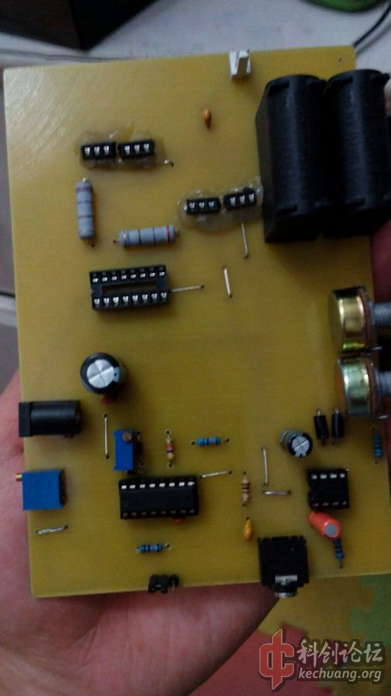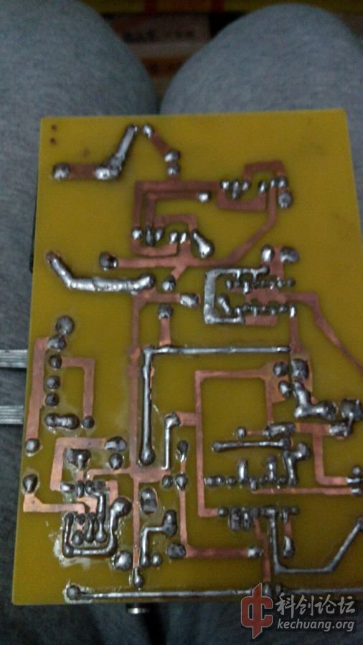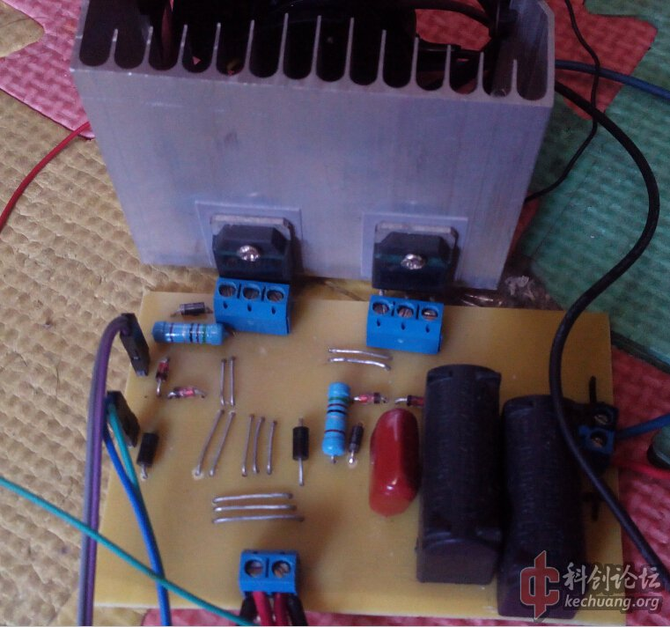
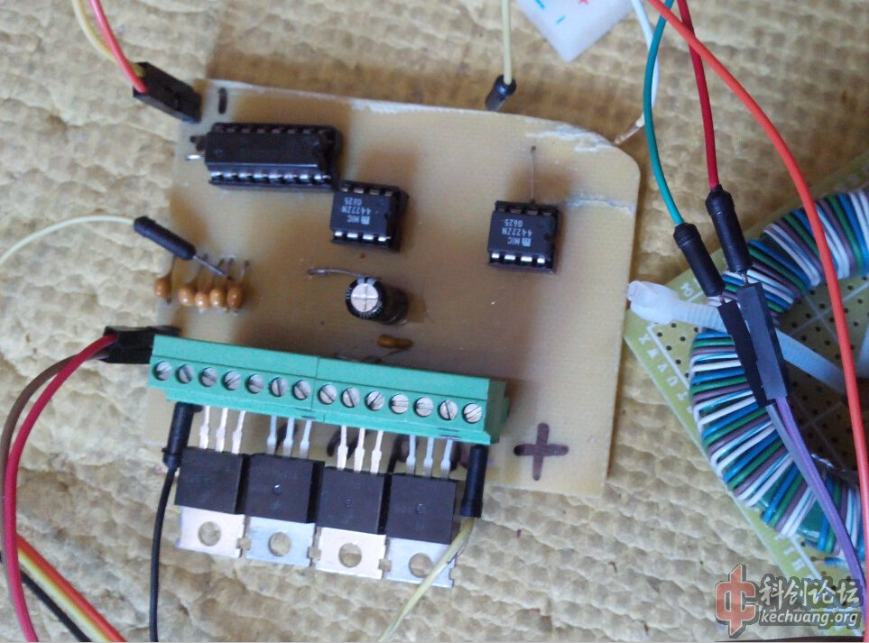
多说无益直接上电
这是100v的，电弧没有多长，初级次级的耦合太小了哪天重新绕个初级看它电弧还敢不敢小
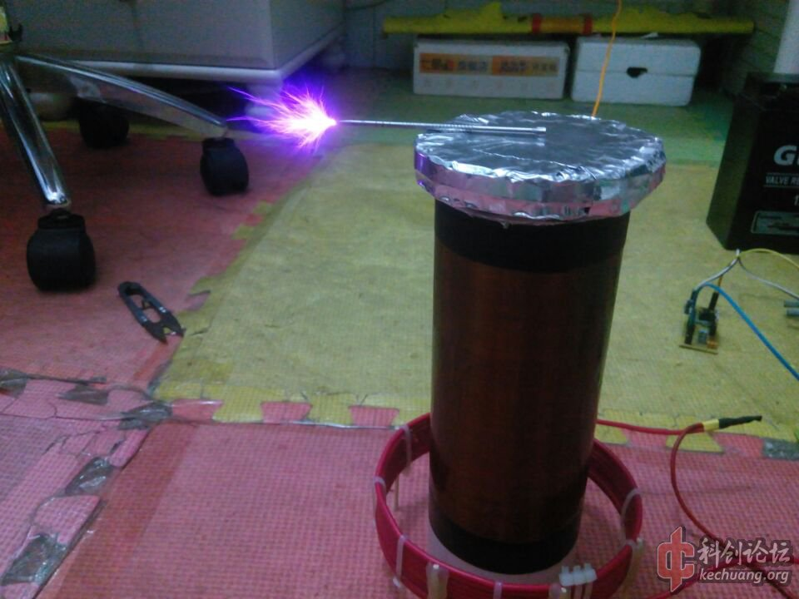
125v的图片上看不出什么实际火爆很多，可能是相机帧数太低
半桥200v+方波音乐的视频
http://v.youku.com/v_show/id_XMTMzOTU1NjQxNg==.html?from=y1.7-1.2
音乐直灌150v，不知道为什么要引弧才有电弧
http://v.youku.com/v_show/id_XMTM0NDkyOTgyOA==.html?from=y1.7-1.2
视频截图，这张挺不错我喜欢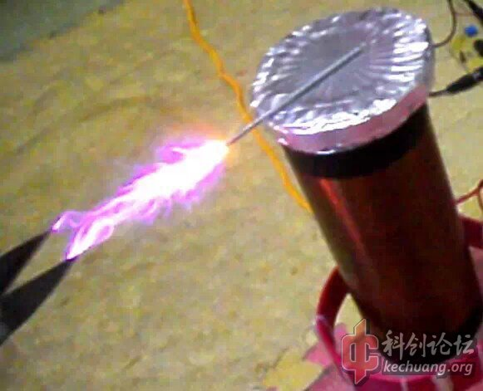
由于还在测试阶段所以板子没有集成，也可以不集成，分层就行，天线反馈有影响不过还行
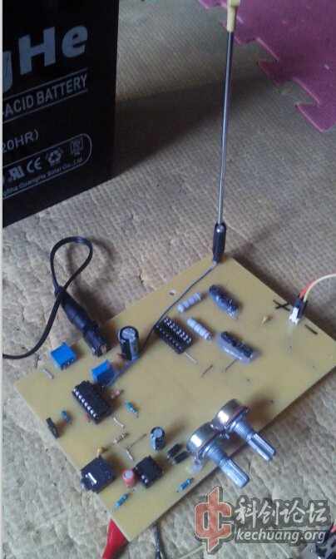
GDT输出波形
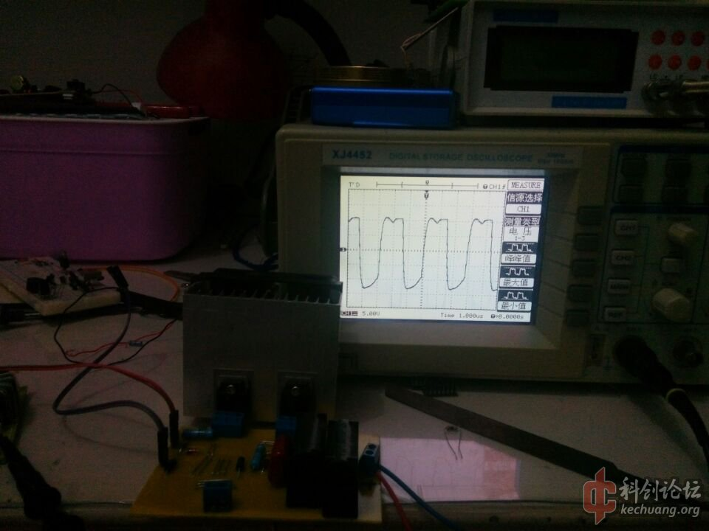
接上半桥GDTGDT接半桥后
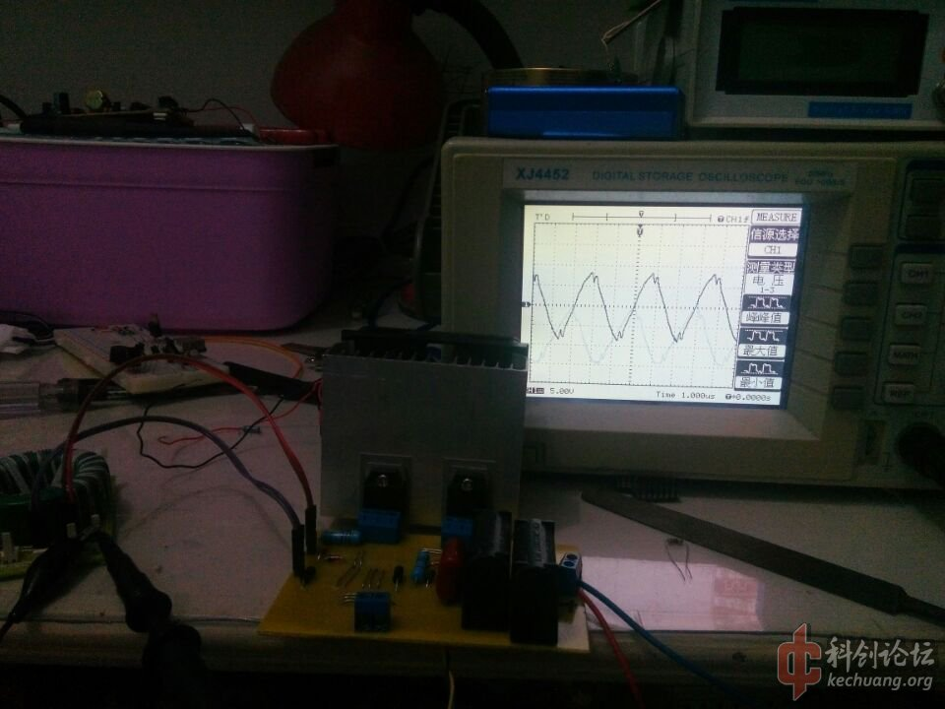
说来也怪，GDT接半桥后运行起来散热片温度绝对不超过40度，明明是奇怪的斜波驱动起来也很厉害
管子DS的波形，可以看见电压是128v
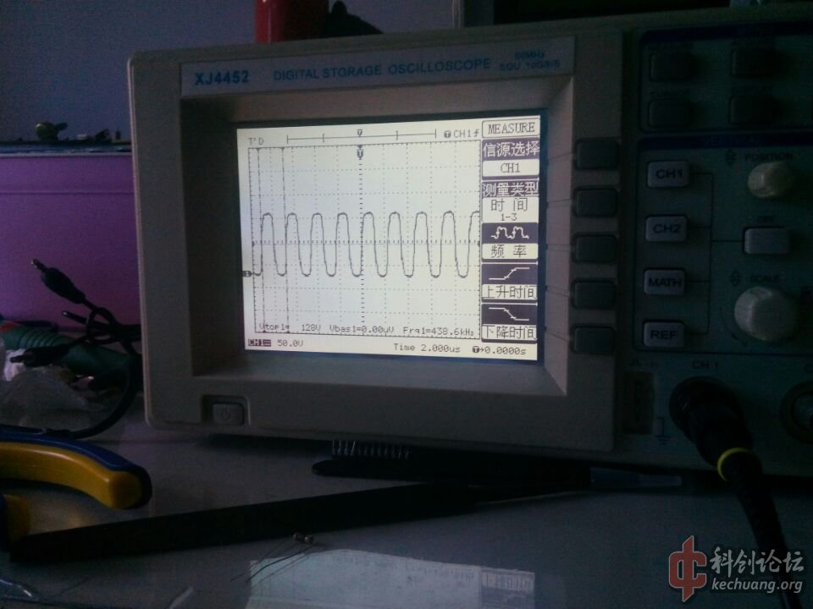
最后来一张全家福那台手机是被我改装过的电阻屏平板电脑，在电磁干扰情况下还是电阻屏好啊电容屏早在那里跳舞了
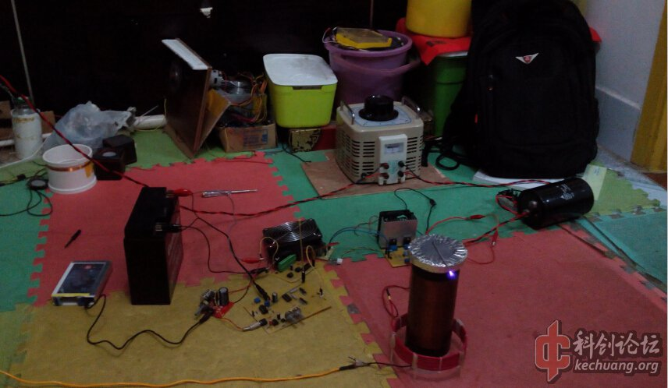
- 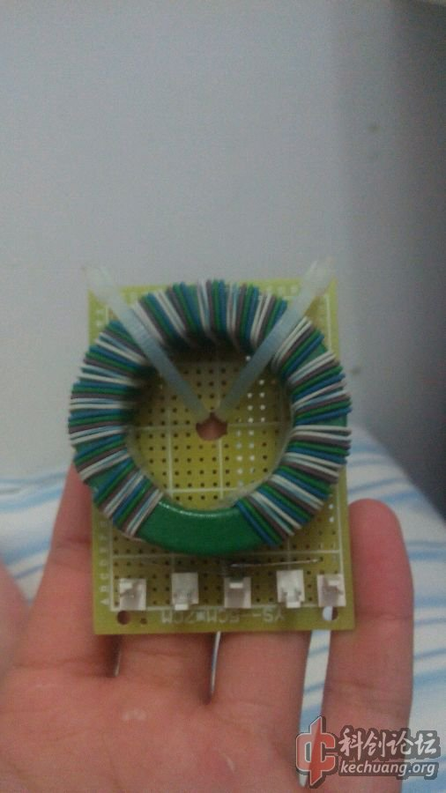
- 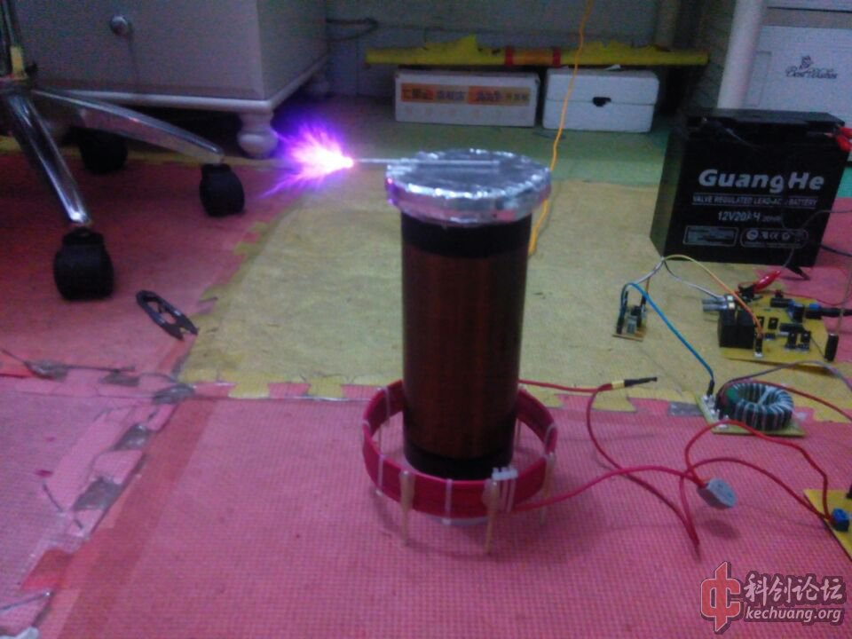

发布于：2015-10-15 13:02
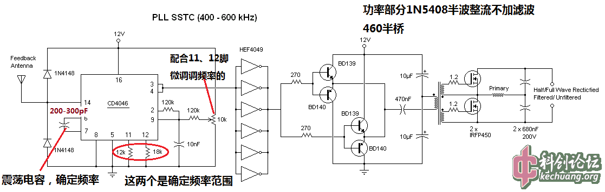
电路图就是这个，我是将那个单管改成半桥了

